**河北水利电力学院**

**2019 级 计算机 专业**

《学校教材订购系统》

详细设计说明书

组长姓名：杨智博

组长学号：1008519270214

小组成员：王子涵、张保荣、师蒙波、奚自强

指导教师：李亚娟

**河北水利电力学院计算机科学与信息工程学院**

**2021年 5月 9日**

目录

**一、系统功能模块详细设计与实现** 1

1.1XXXXXX功能模块时序图 1

1.2XXXXXXX模块设计类图 2

2.1XXXXXXXX序列图 3

2.2XXXXXXX类图 4

3.1XXXXXXXX流程图 5

3.2XXXXXXX模块序列图 6

3.3XXXXXXX管理模块类图 6

4.1XXXXXX管理序列图 8

4.2XXXXXX管理类图 9

**一、系统功能模块详细设计与实现**

采购系统模块是学校教材订购系统的基础模块，用来管理书单的相关信息，其主要作用在于能够体现具体购书情况，还能监控书单，发票以及相应表格是否正确。其中采购系统的流程图如图所示。

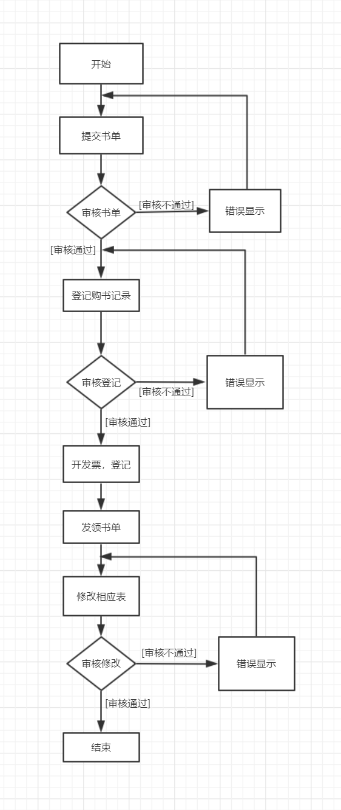

图1.1景点景区信息注册的业图

从图中可以看岀，在提交完书单之后还会有审核过程，如果错误还会重新提交。在开完发票和登记之后，发领书单，在填写完成相关信息后，才可以提交信息到系统之中，而且各个步骤都会有一个审核过程，如果有一步出错都会进行修改和重新填写。

1.1采购系统模块时序图

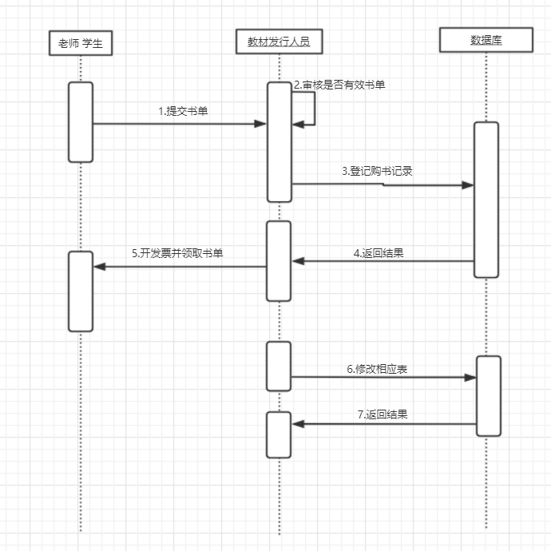

图1.1采购系统模块时序图

1.2采购系统模块类图如图

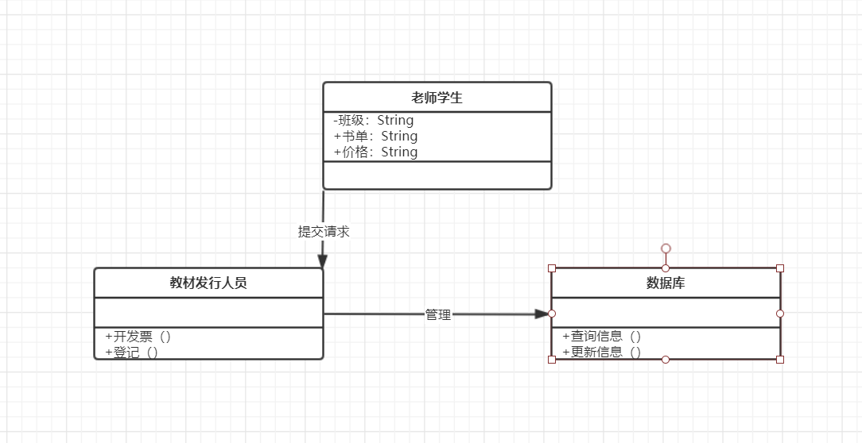

图1.2采购系统模块类图

销售系统模块是教材采购系统的另一大重要模块，用来购买书籍和管理数据库的更新, 能够实现对购买书籍的掌控。销售系统模块如图1.3所示。

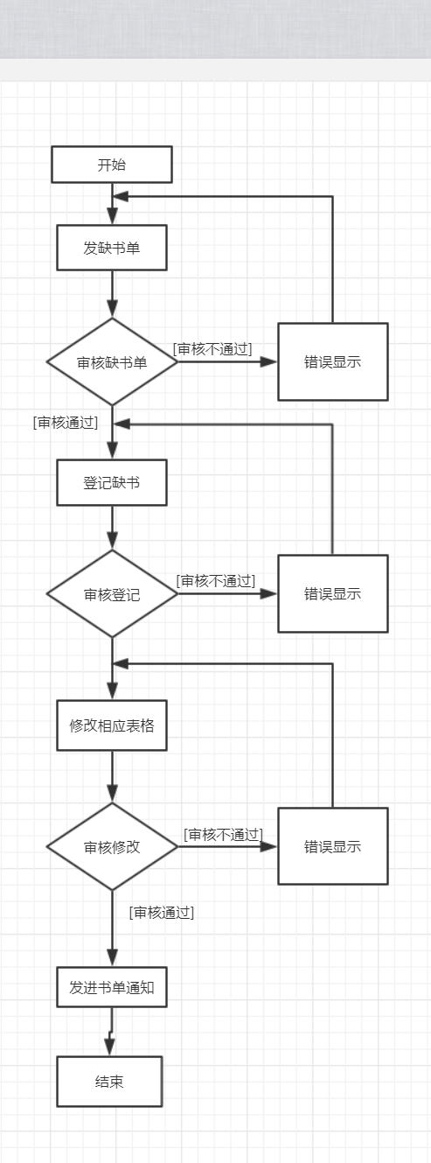

图1.3销售系统模块流程图

从图中可以看出，若是脱销教材，则登记缺书，发缺书单给书库采购人员，一旦新书入库后，即发进书通知单给教材发行人员。此外，书库工作人员还需要对书库进行更新与维护，及时的修改图书记录，并对现有的书进行分类、统计和整理。

1.4采购系统模块时序图如下：

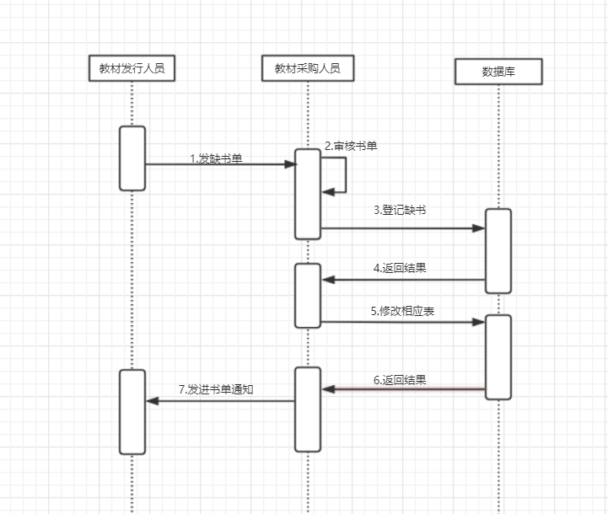

图1.4销售系统模块时序图

1.5销售系统模块类图如下：

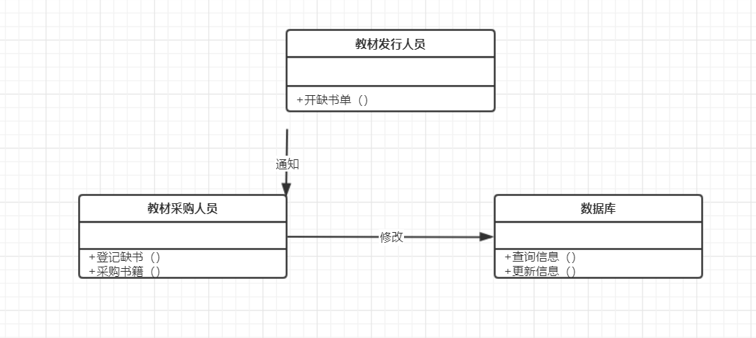

图1.5销售系统模块类图